软件设计说明书（SDS）
项目 | 内容
文档名称 | 基于语音合成技术的行程播报系统 · 概要设计说明书
版本号 | v1.0
姓名 | ______
学号 | ______
编写日期 | 2026-10-22
评审关卡 | Rev-B 设计评审
上游文档 | SRS v1.0

目录
- 设计目标与原则
- 模块划分与职责
- 模块间接口
- 数据结构
- 类图
- 时序图
- 关键设计决策
- 需求—设计—实现—测试映射
- 异常处理设计
- 部署与运行设计

1. 设计目标与原则
目标 | 设计手段
主链路一条命令跑通 | gene_advice() 作为唯一编排入口，CLI 与 Web 都调用它
模块可独立验证 | 天气与 TTS 延迟导入，先跑"无模型链路"再跑"模型链路"
设计与代码一致 | 类图只画真实存在的类和函数，不虚构；方法签名逐字对齐
失败可定位 | 每个降级分支都写 fallback_reason 到 tts_meta.json 或运行日志
不做过度设计 | 只有 1 个业务类 Schedule，其余按模块函数组织，不强行套设计模式

2. 模块划分与职责
模块 | 文件 | 职责 | 对外主要入口
课程表模块 | course.py | 课程增删查、按时间排序、持久化、课前定时 | Schedule 类
天气建议模块 | weather.py | 读配置、调双接口、生成建议文本、写 weather.txt、全链路编排 | get_weather、generate_weather_advice、gene_advice
资讯模块 | news.py | 抓取公开 RSS、城市过滤、缓存与播报拼接 | collect()、append_to_advice()
多语言语音层 | voices.py | 语言/音色注册表，edge/Piper/SAPI/OpenVoice/云 TTS 分派 | catalog()、synthesize()
语音合成模块 | tts.py | OpenVoice 两级合成、SAPI 降级、技术指标落盘 | tts()、check_weights()
播放模块 | play.py | 阻塞播放 WAV，库不可用时降级 | play_audio()
命令行入口 | timer.py | 交互录入、输入校验、设置定时器、端到端演示 | init_course()、run_demo()、main()
Web 控制台 | webapp/main.py + 模板/静态资源 | 8 个页面与 REST API，双主题 | FastAPI 路由
工具脚本 | scripts/ | 权重下载、参考音频生成、UML 图、文档导出 | download_models.py 等

分层关系：
timer.py / webapp
│
▼
weather.gene_advice() ←── 编排层（唯一全链路入口）
│ │
▼ ▼
weather.py tts.py ──→ play.py
│
▼
course.Schedule（被 timer / webapp 调用）

3. 模块间接口

3.1 Schedule（course.py）
方法 | 参数 | 返回值 | 说明
add_course | time: datetime.time, course_name: str | str（"09:00"） | 校验、写入 OrderedDict、排序、持久化
remove_course | time_str: str | bool | 删除并持久化
show_course | 无 | None | 按顺序打印 09:00 - 高等数学
set_timers | 无 | list[threading.Timer] | 课前 10 分钟触发 gene_advice
to_list | 无 | list[dict] | Web / 测试用的只读视图
clear | 无 | None | 清空并持久化

与类图一致性：类图中的 3 个核心方法名、参数个数、返回值与上表完全一致；remove_course、to_list、clear、_save、_load 也一并画出，没有多画不存在的类。

3.2 天气模块（weather.py）
函数 | 参数 | 返回值 | 说明
load_config | filename="config.yaml" | dict | 相对路径按项目根解析
fetch_weather_data | url: str | dict | None | timeout=10 + raise_for_status，异常返回 None
get_weather | api_key, city=None, location=None, api_host="devapi.qweather.com" | dict | 字典推导组织 weather_now / minutely；api_host 适配新版专属域名
generate_weather_advice | data, course, course_time, output_dir=None | str | 生成文本并写 weather.txt
gene_advice | course, course_time, config_path, speak=True, engine=None, news_items=None | dict | 全链路编排，返回运行摘要；news_items 非空时拼进建议，为 None 时按 config.news.enabled 自动抓取

gene_advice 返回结构：
{
"course": "高等数学",
"course_time": "09:00:00",
"data_source": "mock | qweather | qweather-failed",
"advice": "当前时间为…",
"weather": {},
"engine": "openvoice | sapi",
"audio": "outputs/advice.wav",
"tts": {"sample_rate": 22050, "duration": 12.7, "size_kb": 547.0},
"ok": true
}

3.3 语音与播放（tts.py / play.py）
函数 | 参数 | 返回值 | 说明
check_weights | config=None | dict | 检查 5 个权重文件，返回缺失清单
tts | config=None, text=None, engine=None | dict | 文本 → tmp.wav → advice.wav，返回技术指标
play_audio | audio_path: str | bool | 阻塞播放，文件缺失抛 FileNotFoundError

tts() 返回的 tts_meta.json 字段：engine、device、tmp_path、save_path、sample_rate、duration、size_kb、reference_segments、reference、timestamp、fallback_reason。

3.4 资讯模块（news.py）
函数 | 参数 | 返回值 | 说明
parse_feed | xml_text: str, source="" | list[dict] | 纯函数解析 RSS，坏 XML 返回 []（可脱网测试）
fetch_feed | url, source="", timeout=10 | list[dict] | 单源抓取，异常返回 []
filter_items | items, city_key | list[dict] | 关键词命中排序 + 标题去重 + 截断
collect | city_key=None, limit=6, force=False | dict | 30 分钟缓存，缓存含 raw 全量素材；切城市直接本地重排，全源失败回退过期缓存并置 stale
brief | items, count=2 | list[str] | 压缩成可朗读短句，优先本地
append_to_advice | advice, items, count=2 | str | 拼接进建议文本，无资讯时原样返回

缓存结构为 {city, updated, items, raw}：items 是当前城市过滤后的结果，raw 是三个 RSS 去重后的全量素材（上限 120 条）。这样换城市只需 filter_items(raw, city)，无需重新抓网；缓存过期（30 分钟）后才回源。

3.5 多语言语音层（voices.py）
函数 | 参数 | 返回值 | 说明
catalog | 无 | dict | 语言 + 音色 + 角色风格 + 引擎能力，供 /api/voices 与模板使用
voice_available | voice: dict | (bool, reason) | 按引擎检查 edge 安装 / 模型 / 系统语音 / 权重 / 云配置
default_voice | lang: str | str | 该语言第一个可用音色 ID
get_style | style_id | dict | 角色预设，未知 ID 回退 natural
_apply_style | path, style_id | dict | 对 wav 做音高/语速/机械处理，原地覆盖（幅度 ±1~2 半音）
broadcast_text | lang, course, minutes, feels, weather_text, city_name, city_key, advice, weather_data=None, now=None | str | 中文用完整建议；其他语言按「时段/时间/倒计时/体感/降水/资讯」逐句拼成与中文等长的文案，降水与体感复用 weather.describe_conditions()
describe_conditions（weather.py） | data, now=None | dict | 把天气 JSON 归一为 data_ok / clock / feels / weather / temp_level / rain / rain_minutes，中文建议与外语播报共用同一套判定
synthesize | text, lang, voice_id=None, speed=1.0, out_path=None, allow_fallback=True, style="natural" | dict | 分派 edge / piper / sapi / openvoice / cloud；未指定音色时先按 STYLE_VOICES 换真人音色，换不到再叠加 DSP
load_cloud_config | 无 | dict | config.yaml 的 cloud_tts，config.local.yaml 覆盖
_tc3_signature | secret_id, secret_key, host, action, payload, timestamp | str | 腾讯云 TC3-HMAC-SHA256 签名（CanonicalHeaders 含 content-type/host/x-tc-action）
_tencent_tts | text, lang, voice_id, out_path, speed | dict | 腾讯云 TextToVoice（2019-08-23），base64 解码后写 wav，缺 voice_map 直接报错
check_cloud | 无 | dict | 用当前云配置试合成一句粤语，成功/失败都返回可读原因（--check-cloud）
sapi_voices | force=False | list[dict] | 列出 Windows 已安装系统语音（name/culture），本进程缓存
sapi_voice_for | model: str | str | 把音色配置解析成实际语音名：完整名精确匹配，文化标签（zh-HK）按前缀匹配，用于粤语语音包

synthesize() 的产物固定为 outputs/voice_<id>.wav + outputs/voice_meta.json，与主链路 advice.wav 隔离，保证评分证据不被试听覆盖。
默认音色为 edge 神经网络音色（edge_tts.Communicate → 临时 MP3 → 解码写 WAV），音质明显好于 Piper 轻量模型；断网或未安装时按注册表顺序回退。
云 TTS 有两条分支：provider: tencent 走 TC3 签名 + TextToVoice；其他厂商沿用通用 HTTP 契约（POST JSON，响应体为音频字节）。未配置或调用失败时降级 piper 并在 fallback_reason 写明原因。
粤语三档回退：edge zh-HK-HiuMaanNeural → 本机 SAPI zh-HK → 腾讯云；都没有时 voice_available 明确提示，不冒充方言。

4. 数据结构

4.1 课程表：嵌套字典（时间 → 课程信息）
OrderedDict([
("09:00", {"course_name": "高等数学", "time": datetime(2026, 10, 22, 9, 0)}),
("14:00", {"course_name": "大学物理", "time": datetime(2026, 10, 22, 14, 0)}),
])
- 外层键：HH:MM 字符串，天然可比较、可直接用于 Web 路由参数；
- 内层值：课程名 + 当天 datetime，set_timers 直接用它计算 timedelta；
- OrderedDict + sorted(items()) 保证遍历顺序就是上课顺序。
持久化文件 data/courses.json：
[
{"time": "09:00", "course_name": "高等数学"},
{"time": "14:00", "course_name": "大学物理"}
]

4.2 天气数据：双接口字典
{
"weather_now": {
"code": "200",
"now": {"temp": "24", "feelsLike": "26", "text": "多云", ...}
},
"minutely": {
"summary": "未来两小时无降水",
"minutely": [{"fxTime": "2026-10-22T09:00+08:00", "precip": "0.0", "type": "rain"}]
}
}
- weather_now is None → 没网 / 接口失败；
- minutely 缺失 → 只跳过降水判断，不影响体感建议；
- now 缺 feelsLike → 视为字段缺失，走降级文案。

4.3 配置：config.yaml
关键字段：provider（mock/qweather）、api_key（占位符）、api_host（和风控制台分配的 API Host）、default_city、cities（city + location）、reminder_minutes、5 个权重路径、tts_engine、speed、paths。

4.4 运行日志：data/runs.jsonl
每次 gene_advice 追加一行：时间、课程、课程时间、数据源、引擎、音频路径、建议文本。Web 日志页倒序读取最近 50 条。

5. 类图
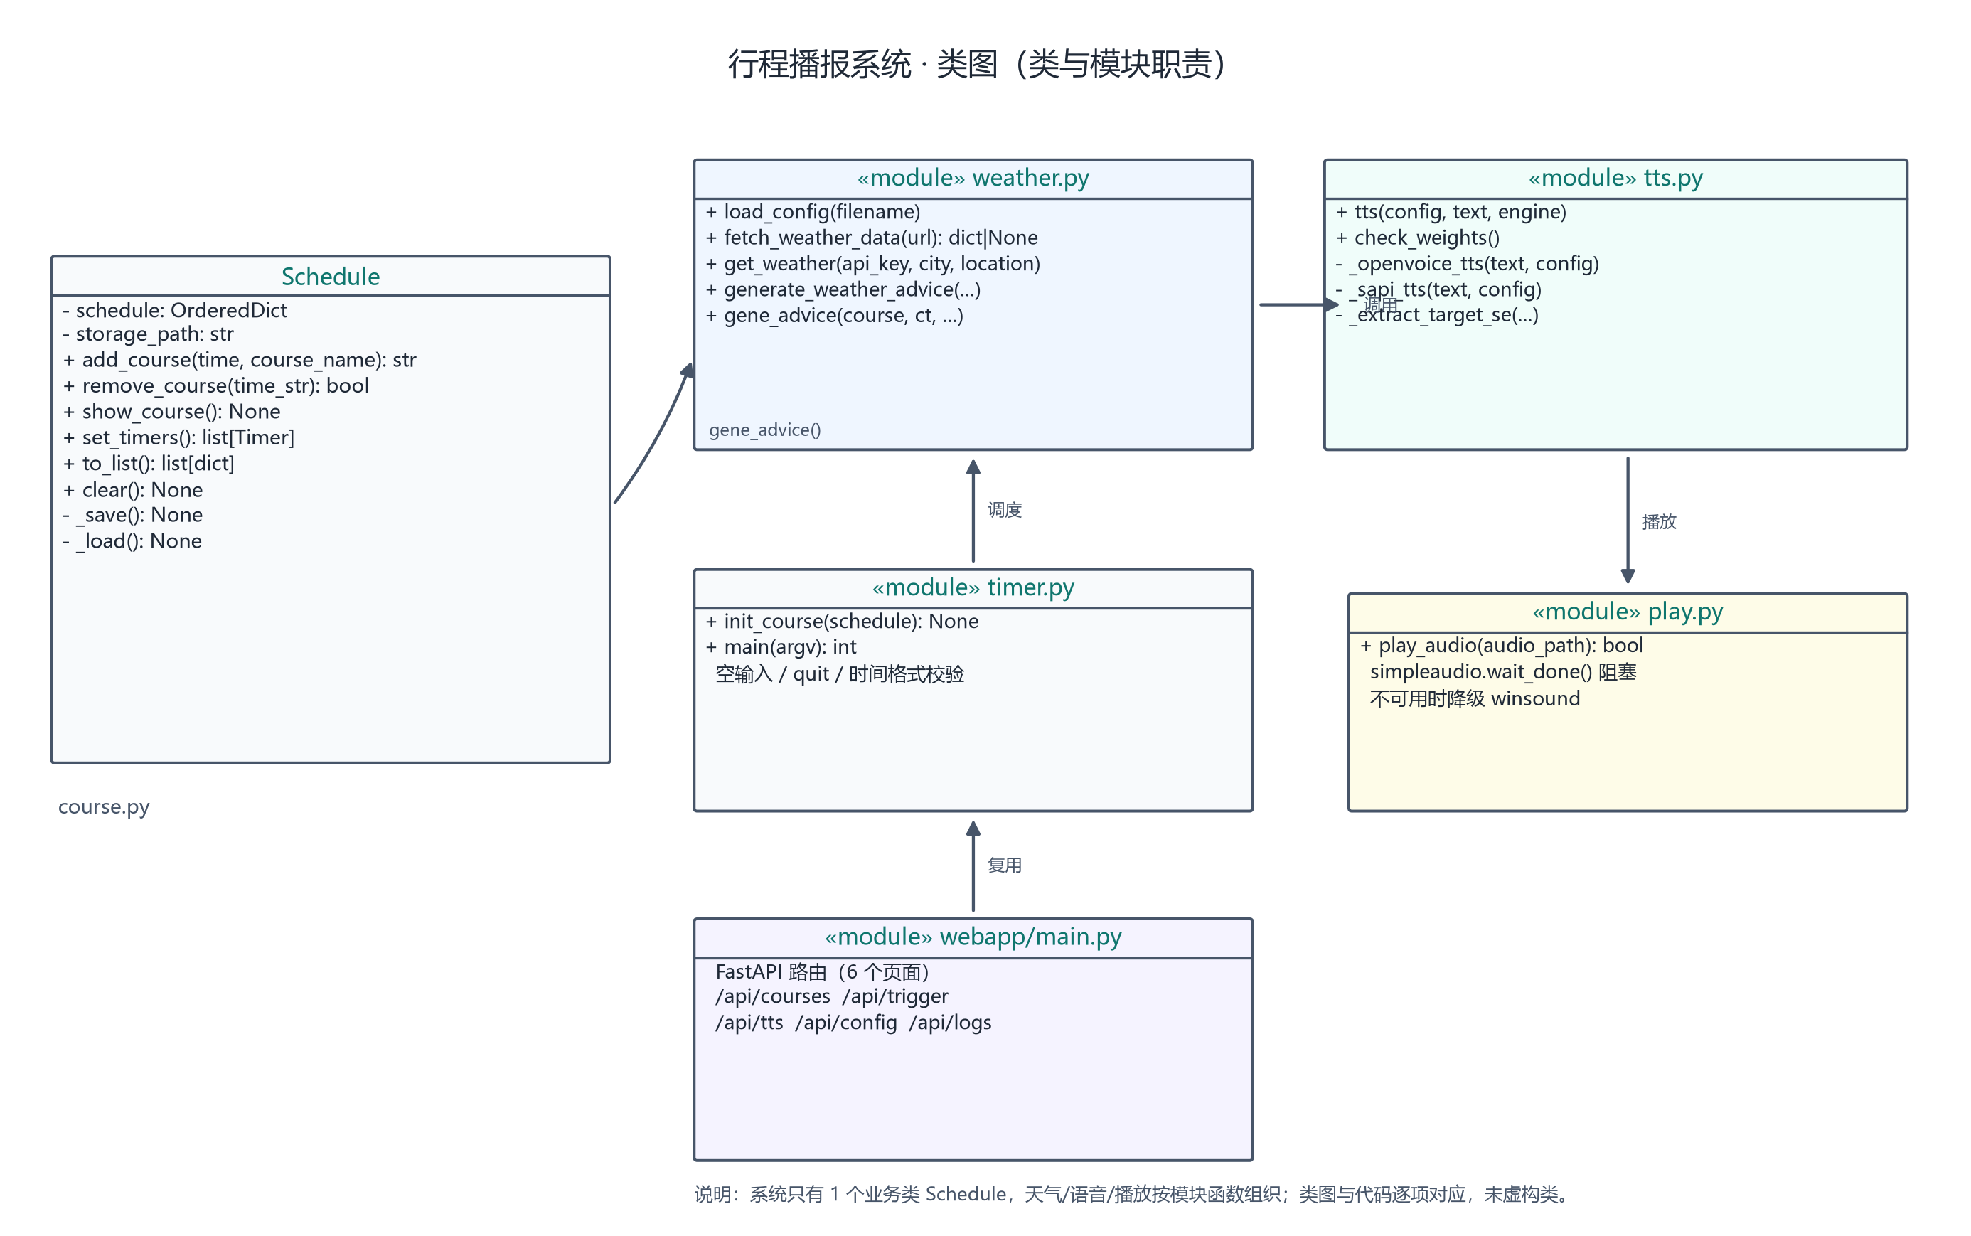
类图
图 5-1 说明
- 业务类只有 Schedule 一个，字段 schedule: OrderedDict、storage_path: str；
- 公共方法 6 个、私有方法 2 个，与 course.py 一一对应；
- weather.py、tts.py、play.py、timer.py、webapp/main.py 是模块而非类，图中用 «module» 标注，避免"画了 5 个类、代码只有 1 个类"的不一致；
- 依赖关系：Schedule 定时调用 weather.gene_advice()；weather 调 tts()；tts 调 play.py；timer / webapp 复用 Schedule。

6. 时序图
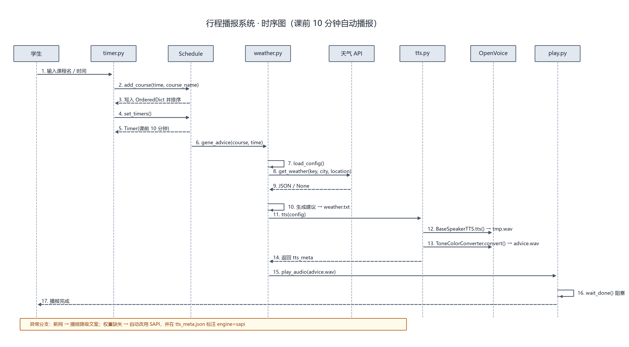
时序图
图 6-1 主路径（课前 10 分钟自动播报）
- 学生输入课程名与时间；
- timer.py 调 Schedule.add_course(time, course_name)；
- Schedule 写入 OrderedDict 并按时间排序后返回；
- timer.py 调 Schedule.set_timers()；
- Schedule 计算 course_time - timedelta(minutes=10)，创建 threading.Timer；
- 到点后 Timer 调用 weather.gene_advice(course, time)；
- weather 读配置，调 get_weather(key, city, location)；
- 天气 API 返回 JSON 或 None；
- weather 生成建议并写 weather.txt；
- weather 调 tts(config)；
- tts 调 BaseSpeakerTTS.tts() 产出 tmp.wav；
- tts 调 ToneColorConverter.convert() 产出 advice.wav；
- tts 返回 tts_meta；
- weather 调 play_audio(advice.wav)；
- play.py 用 wait_done() 阻塞等待播放完成；
- 播报完成后控制权回到学生侧。
异常分支（图底部）：断网 → 播报降级文案；权重缺失 → 自动改用 SAPI 并在 tts_meta.json 标注 engine=sapi。

7. 关键设计决策
编号 | 决策 | 理由（本人判断）
DD-01 | add_course 用 OrderedDict，每次写入后 sorted() 重建 | 普通 dict 在 3.7+ 虽保插入序，但插入序不等于时间序；OrderedDict 明确表达"有序课程表"的语义，排序逻辑集中在 add_course，show_course / set_timers 不再各自排序。
DD-02 | 提前量用 timedelta(minutes=10) 硬编码，不读 reminder_minutes | 评分细则要求"课前 10 分钟"，配置项保留作扩展说明；硬编码保证评审时行为可预期，避免配置文件被改后与文档不符。
DD-03 | tts.py 保留 tmp.wav 中间产物 | 两级流程可分别验证：tmp.wav 证明基础合成成功，advice.wav 证明音色转换成功；若只保留最终文件，失败时无法判断是哪一级出错。
DD-04 | 参考音频等长切 3 段后平均音色 | OpenVoice 官方 se_extractor 依赖 whisper VAD，本机无法联网下载模型；等长切段输入明确、可复现，3 段能覆盖不同音节又不至于让 extract_se 过慢。
DD-05 | 时间解析用 datetime.fromisoformat() | 接口 fxTime 带 +08:00 时区，strptime("%Y-%m-%dT%H:%M:%S") 会直接报错；fromisoformat 同时兼容带/不带时区两种格式。
DD-06 | 天气默认 provider: mock，真实 Key 才走外网 | 演示环境可能断网；mock 字段与真实返回一致，保证链路可跑。真实 Key 通过配置切换，不写进代码。
DD-07 | OpenVoice 失败降级 SAPI，且显式记录原因 | 降级是为了"演示不中断"，不是为了"假装成功"；engine 与 fallback_reason 让评审能区分模型输出与系统朗读。
DD-08 | 模型对象缓存在 _MODEL_CACHE | 292MB 权重每次播报都重新加载会让单次耗时增加数十秒；缓存后同一进程内只加载一次。
DD-09 | 公共函数返回结构化 dict，不打印后让调用方解析字符串 | CLI、Web、pytest 三种调用方都需要结果；返回 dict 避免解析终端输出。
DD-10 | Web 控制台复用同一套模块函数，不另写业务逻辑 | 防止"CLI 能跑、Web 跑的是另一套逻辑"；Web 只做参数校验与展示。
DD-11 | 角色音色优先换真人神经音色，换不到才做 DSP 叠加 | 本机只有 5 个 Piper 模型 + 2 个系统语音，无法覆盖"萝莉/大叔/播音腔"；先用 STYLE_VOICES 把角色映射到最贴近的 edge 音色（萝莉→晓伊、大叔/播音男→云健/云扬、播音女→晓晓），音质无损；edge 不可用时才用 librosa 做 ±1~2 半音 + 语速调整（上一版 ±6 半音会产生明显相位伪影，已下调）。新增角色只改 STYLES / STYLE_VOICES。
DD-12 | 网页一键播报默认 fast（edge/Piper/SAPI），clone 保留 OpenVoice | CPU 上 OpenVoice 单次十几秒，日常点击"立即播报"体验差；fast 约 5 秒出声，且写入独立文件 voice_broadcast.wav，不覆盖评分要求的 advice.wav。两级流程仍可通过 clone 或 timer.py --demo 演示。
DD-13 | 非中文播报用模板拼句，不接翻译接口 | 没有离线翻译服务；模板只填课程/分钟/体感/天气四个变量，保证"换语言"后听到的确实是该语言，而不是中文被外语音色硬读。中文仍播完整建议（含资讯与降水）。
DD-14 | 云 TTS 首选项腾讯云，签名自己实现，不引 SDK | 只为一个接口引入腾讯云 SDK 会增加依赖与体积；按官方 TC3-HMAC-SHA256 文档用 hashlib/hmac 约 20 行实现，出错时 voices.py --check-cloud 直接打印错误码，便于定位。
DD-15 | 城市状态放 localStorage + 导航链接带 ?city=，不在服务端存会话 | 系统是本地单用户、无登录，服务端会话没有意义；URL 参数让服务端渲染直接正确（刷新/分享都不丢城市），localStorage 负责跨页面记忆，BroadcastChannel + storage 事件负责跨标签页跟随。切换城市时浏览器整页跟随而不是每个页面自己拼数据，避免各页面字段口径不一致。

8. 需求—设计—实现—测试映射
需求 | 设计（类/接口） | 实现（文件/函数） | 测试用例
FR-01 添加课程 | Schedule.add_course | course.py:32-58 | TC-01、TC-02、TC-26
FR-02 展示课程表 | Schedule.show_course | course.py:68-71 | TC-01
FR-03 删除课程 | Schedule.remove_course | course.py:60-66 | TC-25
FR-04 课前 10 分钟触发 | Schedule.set_timers + threading.Timer | course.py:91-124 | TC-03、TC-04
FR-05 调用天气接口 | get_weather / fetch_weather_data | weather.py:64-99 | TC-11 ~ TC-15
FR-06 生成出行建议 | generate_weather_advice / format_temperature | weather.py:115-222 | TC-05 ~ TC-10、TC-16 ~ TC-18
FR-07 两级语音合成 | tts / _openvoice_tts / _extract_target_se | tts.py:108-160、221-258 | TC-19 ~ TC-23
FR-08 本地播放 | play_audio | play.py:17-37 | TC-24
FR-09 全链路串联 | gene_advice | weather.py:237-306 | TC-27、TC-28
FR-10 Web 控制台 | FastAPI 路由 | webapp/main.py:199-427 | TC-33 ~ TC-39
FR-11 命令行输入校验 | init_course | timer.py:18-50 | TC-29 ~ TC-32
FR-12 本地实时资讯 | collect / append_to_advice / _auto_news | news.py、webapp/main.py /api/news、weather.py | TC-43 ~ TC-50、TC-62、TC-63、TC-67
FR-13 多语言多音色 | synthesize / catalog | voices.py、/api/voices、/api/voice/tts | TC-51 ~ TC-61、TC-64 ~ TC-66
FR-14 双主题界面 | CSS 变量 + data-theme | webapp/static/theme.css、base.html、news.html | TC-33、TC-62
FR-15 播报控制台 | TriggerIn + STYLES + broadcast_text | webapp/main.py api_trigger、voices.py、dashboard.html、app.js | TC-68 ~ TC-71

9. 异常处理设计
层级 | 异常 | 处理策略 | 证据
输入层 | 空课程名、非法时间、过去时间 | 拒绝写入并提示，循环等待下一次输入 | timer.py 提示文本、Web 400/422
网络层 | 断网、超时、非 2xx | fetch_weather_data 捕获 RequestException 返回 None | weather.py:64-73
数据层 | 字段缺失、类型错误 | 判定 feelsLike 缺失走降级；非数字按 20℃；时间解析失败按 0 分钟 | weather.py:164-216
模型层 | 权重缺失、参考音频缺失、推理异常 | auto 模式降级 SAPI 并记录原因；openvoice 模式显式抛错 | tts.py:249-258
播放层 | 文件缺失、解码失败 | 原样抛出，不吞异常 | play.py:25-37
持久化层 | JSON 损坏 | 捕获后清空课程表并告警，不阻塞启动 | course.py:153-156
Web 层 | 参数非法、课程不存在、TTS 失败 | 400 / 404 / 422 / 500，错误信息带中文原因 | webapp/main.py

10. 部署与运行设计
- 入口 1：python timer.py（交互录入）与 python timer.py --demo（端到端演示）。
- 入口 2：python weather.py --advice-only（无模型链路，只产 weather.txt）。
- 入口 3：python tts.py --text "..."（单独测试合成）。
- 入口 4：python -m uvicorn webapp.main:app --port 8000（Web 控制台）。
- 测试入口：python -m pytest -q。
- 权重准备：python scripts/download_models.py（hf-mirror，5 个文件）。
- 参考音频准备：python scripts/make_reference.py（SAPI Huihui 生成 30 秒 WAV）。
- 配置：复制 config.yaml，把 api_key 换成真实值、provider 改为 qweather、api_host 改为控制台分配的域名（新版账号形如 xxxx.qweatherapi.com）；不配置则默认 mock。

